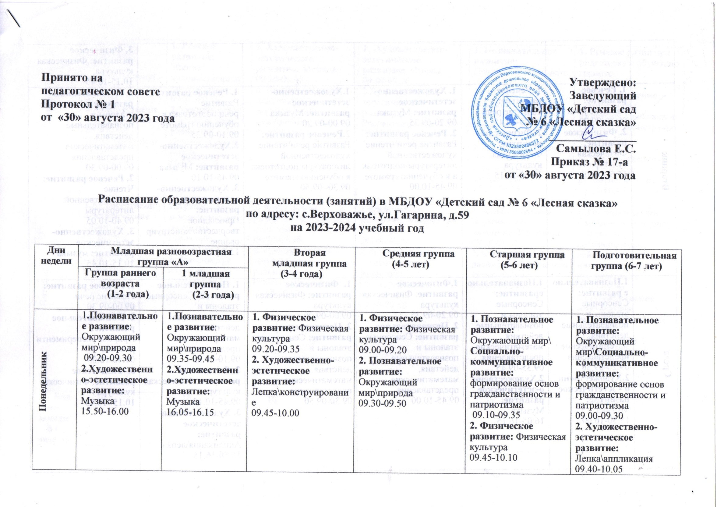
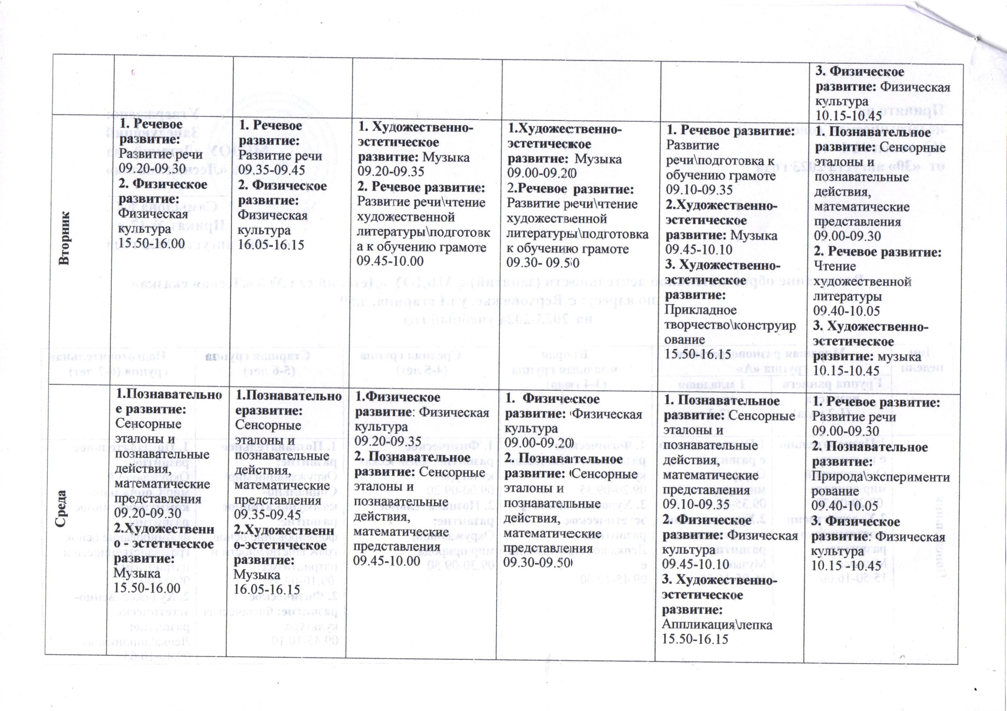
Четверг | 1. Речевое развитие: Чтение художественной литературы  09.20-09.30  2.Художественно-эстетическое развитие: Лепка\конструирование  15.50-16.00 | 1. Речевое развитие: Чтение художественной литературы  09.35-09.45  2.Художественно-эстетическое развитие: Лепка\конструирование  16.05-16.15 | 1. Художественно-эстетическое развитие: Музыка  09.20-09.35  2. Познавательное развитие: окружающий мир\природа  09.45-10.00 | 1. Художественно-эстетическое развитие: Музыка  09.00-09.20  2.Художественно-эстетическое развитие: Рисование\лепка  09.30-09.50 | 1. Познавательное развитие: Природа\экспериментирование  09.10-09.35  2. Художественно-эстетическое развитие: Музыка  09.45-10.10  3.Речевое развитие: Чтение художественной литературы  15.50-16.15 | 1. Речевое развитие: подготовка к обучению грамоте  09.00-09.30  2. Художественно – эстетическое развитие: Прикладное творчество\конструирование  09.40-10.05  3. Художественно-эстетическое развитие: музыка  10.15-10.45
Пятница | 1.Художественно-эстетическое развитие: Рисование  09.20-09.30  2. Физическое развитие: Физическая культура  15.50-16.00 | 1.Художественно-эстетическое развитие: Рисование  09.30-09.40  2. Физическое развитие: Физическая культура  16.05-16.15 | 1. Физическое развитие: Физическая культура  09.20-09.35  2.Художественно-эстетическое развитие: Рисование\аппликация  09.45-10.00 | 1.Физическое развитие: Физическая культура  09.00-09.20  2. Художественно – эстетическое развитие: конструирование\  аппликация  09.30-09.50 | 1. Художественно-эстетическое развитие: Рисование  09.10-09.35  2. Физическое развитие: Физическая культура (ул.)  09.45-10.10 | 1. Познавательное развитие: Сенсорные эталоны и познавательные действия, математические представления  09.00-09.30  2. Художественно-эстетическое развитие: Рисование  09.40-10.05  3. Физическое развитие: Физическая культура (ул.)  10.15-10.45
Кол-во занятий в неделю | 10 | 10 | 10 | 10 | 13 | 15

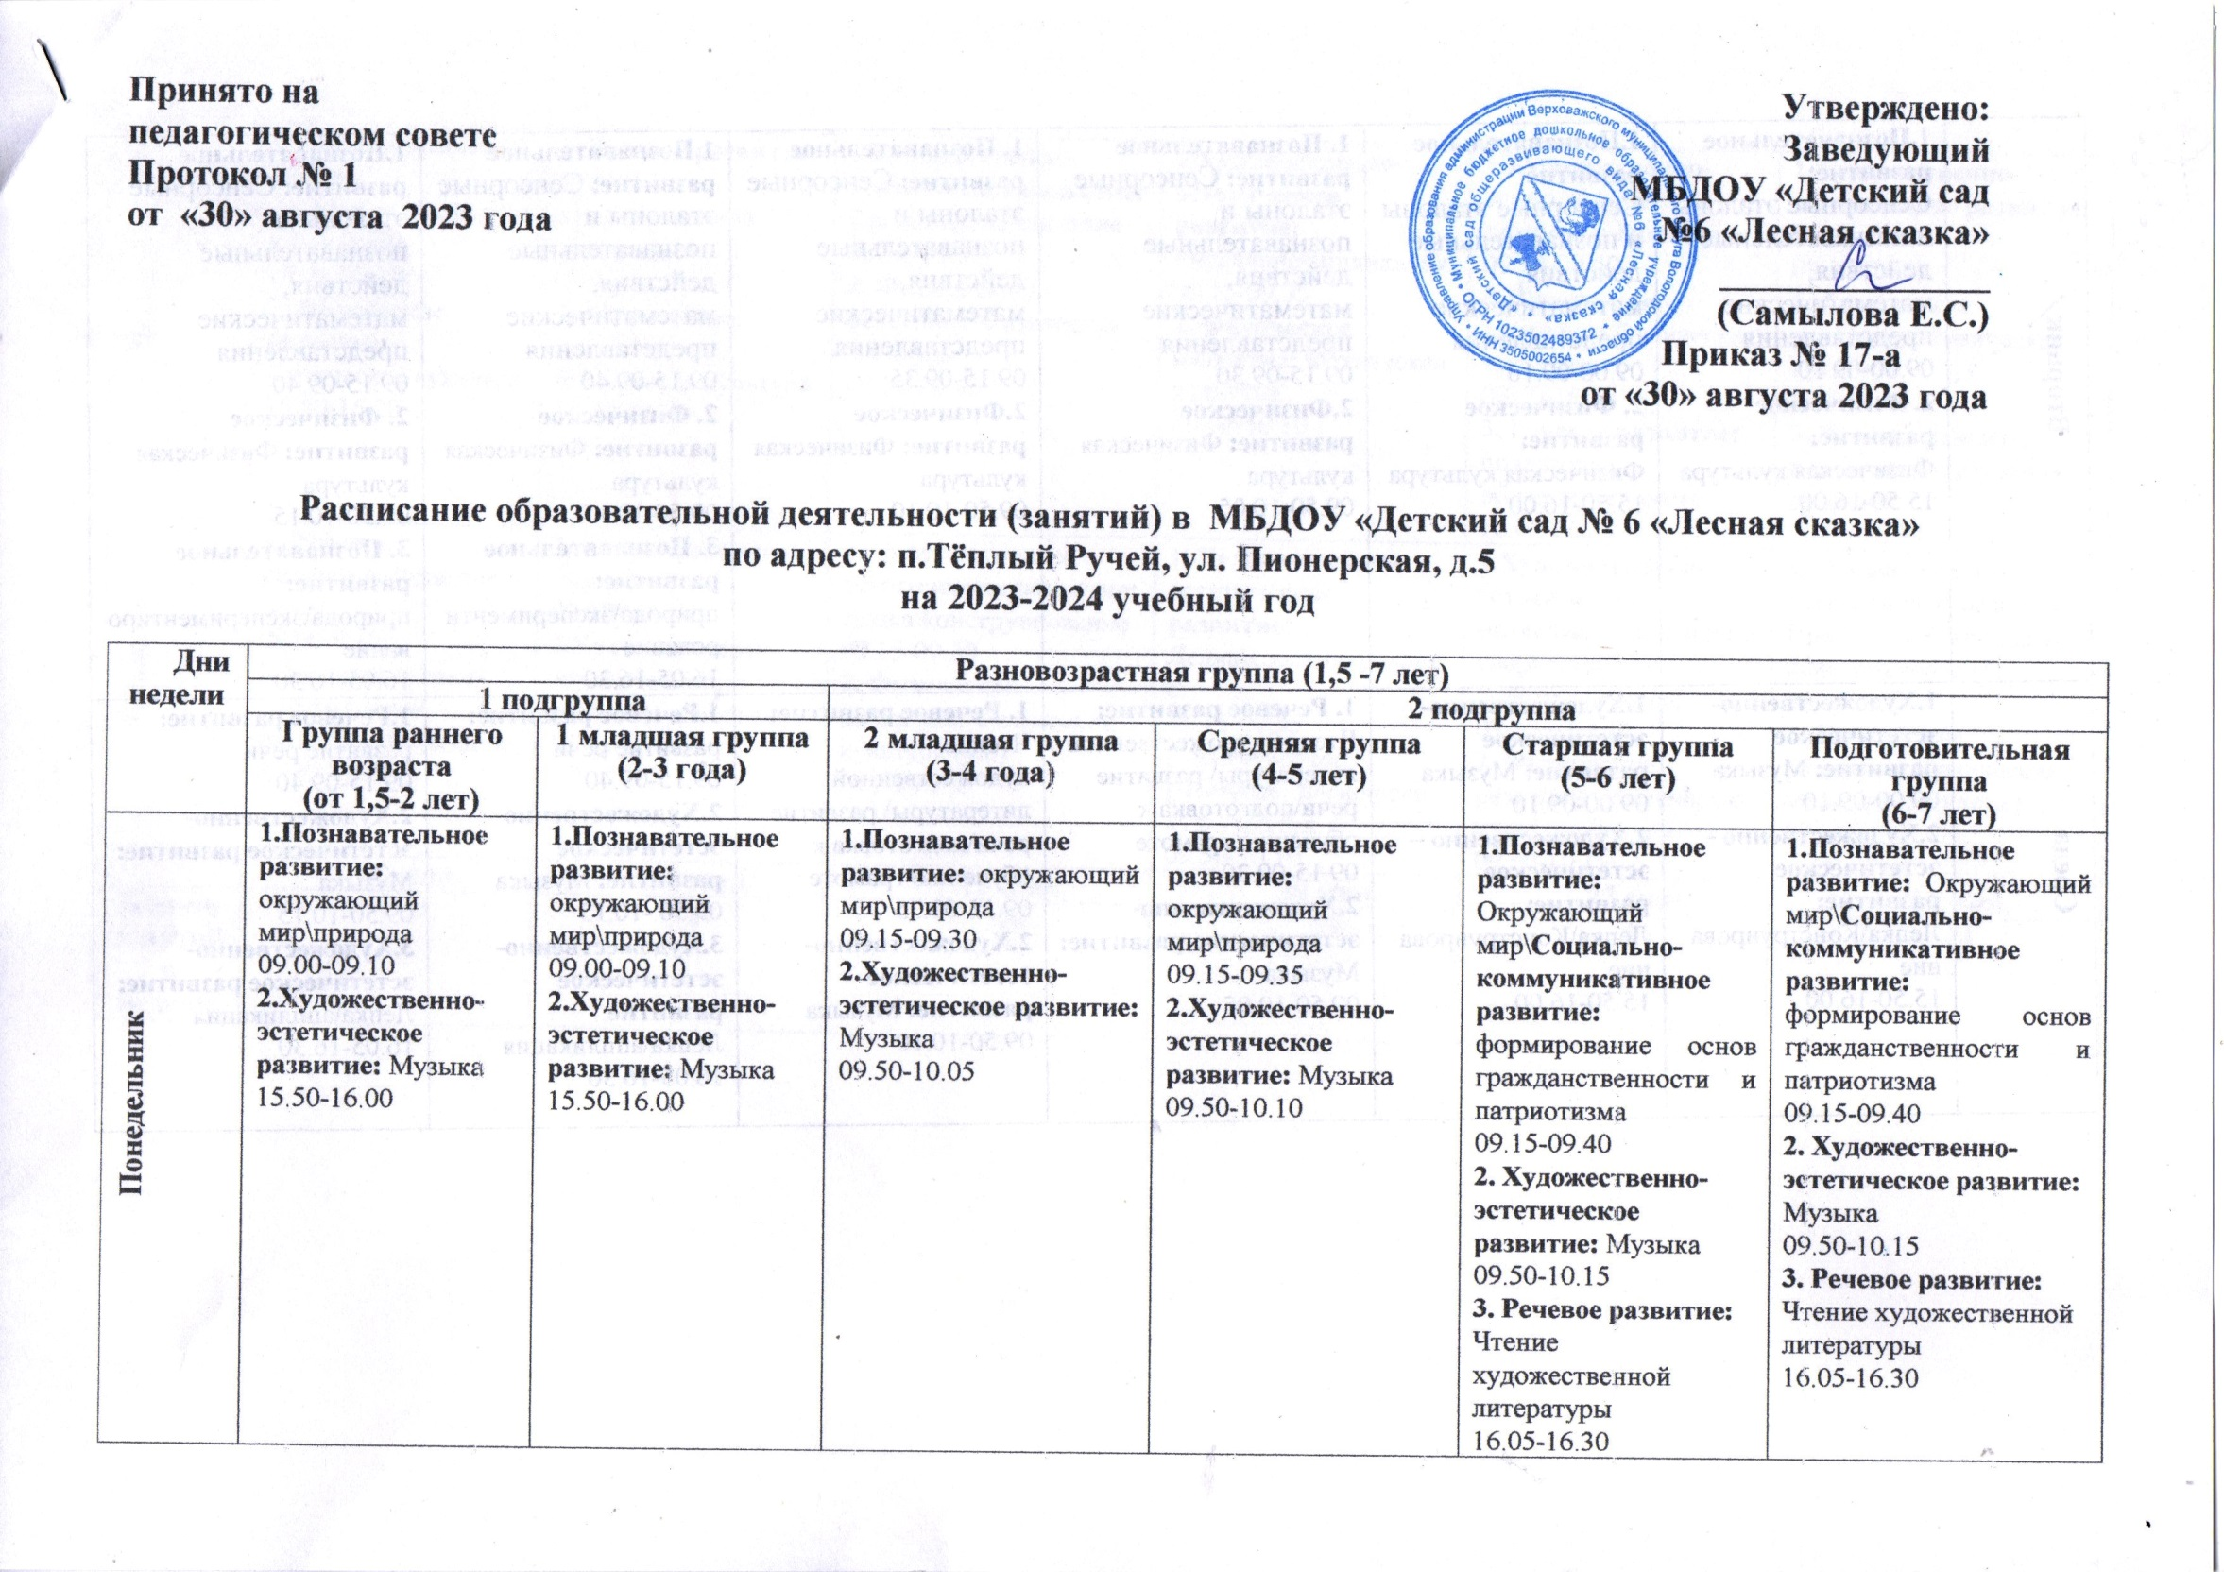
Вторник | 1.Познавательное развитие: Сенсорные эталоны и познавательные действия, математические представления  09.00-09.10  2. Физическое развитие: Физическая культура  15.50-16.00 | 1.Познавательное развитие Сенсорные эталоны и познавательные действия, математические представления  09.00-09.10  2. Физическое развитие: Физическая культура  15.50-16.00 | 1. Познавательное развитие: Сенсорные эталоны и познавательные действия, математические представления  09.15-09.30  2.Физическое развитие: Физическая культура  09.50-10.05 | 1. Познавательное развитие: Сенсорные эталоны и познавательные действия, математические представления  09.15-09.35  2.Физическое развитие: Физическая культура  09.50-10.10 | 1.Познавательное развитие: Сенсорные эталоны и познавательные действия, математические представления  09.15-09.40  2. Физическое развитие: Физическая культура  09.50-10.15  3. Познавательное развитие: природа\экспериментирование  16.05-16.30 | 1.Познавательное развитие: Сенсорные эталоны и познавательные действия, математические представления  09.15-09.40  2. Физическое развитие: Физическая культура  09.50-10.15  3. Познавательное развитие: природа\экспериментирование  16.05-16.30
Среда | 1.Художественно-эстетическое развитие: Музыка  09.00-09.10  2.Художественно –эстетическое развитие: Лепка\Конструирование  15.50-16.00 | 1.Художественно-эстетическое развитие: Музыка  09.00-09.10  2.Художественно –эстетическое развитие: Лепка\Конструирование  15.50-16.00 | 1. Речевое развитие: Чтение художественной литературы\ развитие речи\подготовка к обучению грамоте  09.15-09.30  2.Художественно-эстетическое развитие: Музыка  09.50-10.05 | 1. Речевое развитие: Чтение художественной литературы\ развитие речи\подготовка к обучению грамоте  09.15-09.35  2.Художественно-эстетическое развитие: Музыка  09.50-10.10 | 1.Речевое развитие: развитие речи  09.15-09.40  2.Художественно-эстетическое развитие: Музыка  09.50.-10.15  3.Художественно-эстетическое развитие: Лепка\аппликация  16.05-16.30 | 1.Речевое развитие: развитие речи  09.15-09.40  2.Художественно-эстетическое развитие: Музыка  09.50-10.15  3.Художественно-эстетическое развитие: Лепка\аппликация  16.05-16.30
Четверг | 1. Речевое развитие: Чтение художественной литературы  09.00-09.10  2. Физическое развитие: Физическая культура  15.50-16.00 | 1. Речевое развитие: Чтение художественной литературы  09.00-9.10  2. Физическое развитие: Физическая культура  15.50-16.00 | 1.Художественно-эстетическое развитие: Рисование\аппликация 09.15-09.30  2. Физическое развитие: Физическая культура  09.50-10.05 | 1.Художественно-эстетическое развитие: Рисование\аппликация 09.15-09.35  2. Физическое развитие: Физическая культура  09.50-10.10 | 1.Художественно-эстетическое развитие: Рисование 09.15-09.40  2. Физическое развитие: Физическая культура  09.50-10.15  3. Речевое развитие: подготовка к обучению грамоте  16.05-16.30 | 1.Художественно-эстетическое развитие: Рисование 09.15-09.40  2. Физическое развитие: Физическая культура  09.50-10.15  3. Речевое развитие: подготовка к обучению грамоте  16.05-16.30
Пятница | 1. Речевое развитие: Развитие речи  09.00-9.10  2.Художественно-эстетическое развитие: Рисование  15.50-16.00 | 1. Речевое развитие: Развитие речи  09.00-09.10  2.Художественно-эстетическое развитие: Рисование  15.50-16.00 | 1. Художественно-эстетическое развитие:  Лепка\конструирование  09.15-09.30  2. Физическое развитие: Физическая культура (ул.)  09.50-10.05 | 1. Художественно-эстетическое развитие: Лепка\конструирование  09.15-09.35  2. Физическое развитие: Физическая культура (ул.)  09.50-10.10 | 1.Художественно-эстетическое развитие: Прикладное творчество\ конструирование 09.15 – 09.40  2. Физическое развитие: Физическая культура (на улице)  09.50-10.15 | 1.Художественно-эстетическое развитие: Прикладное творчество\ конструирование 09.15 – 09.40  2. Физическое развитие: Физическая культура (на улице)  09.50-10.15
 | 10 мин. | 10 мин. | 15 мин. | 20 мин. | 25 мин. | 25 мин.
Кол-во занятий в неделю | 10 | 10 | 10 | 10 | 14 | 14

